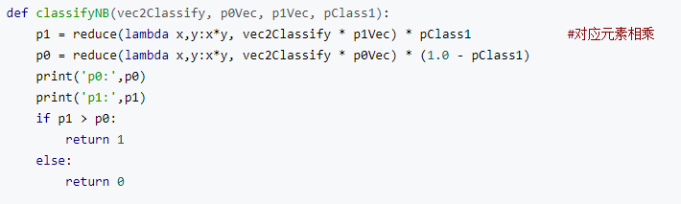

其中p1Vec 表示如果一个文章，一串字符串是侮辱类字符串，其中各个单词出现的概率
而pClass1 表示所有文章或字符串中，任选一篇或一串是侮辱类的概率。
所以p1Vec * pClass1 /p(word) 表示某个单词出现时，文章或者字符串是侮辱类的概率。当然这里我们要对比的是p1Vec * pClass1/p(word) 和p0Vec * pClass0/p(word)，所以p(word)不需要求解(事实上也不方便求)，所以变成了比较p1Vec * pClass1 和p0Vec * pClass0。
而vec2Classify是我们要测试的字符串，vec2Classify * p1Vec 可以理解为假设vec2Classify跟p1Vec 是一类，都是侮辱类字符串各单词出现的概率，由于它们相互独立，同时发生的概率就是相乘的结果。同理vec2Classify * p0Vec 则是假设 vec2Classify 跟 p0Vec 是一类。最后求出p1 和 p0 并比较大小，就知道哪一种假设的概率更大，那么vec2Classify就更可能是哪一类。

